**BOGOTÁ, 13 DE MARZO DE 2018**

**PRESENTADO POR: LINAMARIA BARRERA**

**FUNDACIÓN UNIVERSITARIA SAN MATEO**

**SEMINARIO DE INVESTIGACIÓN**

**DOCENTE: ALBA LUCIA MUÑOZ**

**ACTIVIDAD 3, UNIDAD 1**

**¿Qué se puede considerar como una referencia bibliográfica?**

Una referencia bibliográfica es una lista organizada de recursos de información, los cuales fueron consultados o serán consultados para el desarrollo de la investigación. Estos pueden ser:

Libros

Periódicos

Artículos científicos

Videos

Paginas de internet.

**¿Cuál es la estructura para hacer una citación en norma APA?**

La estructura propuesta por la normatividad APA (American Psichological Association) consiste en:

Cita tomada del texto (apellido del autor, fecha de publicación), esta información se amplia al fina en la sección de referencias.

En caso de contar con más autores se puede poner la palabra “et al” después del apellido principal.

EJEMPLOS

“cuanto más larga sea la lista de ingredientes de un alimento, más fracciones de maíz y soja encontraremos en él” (Polland, 2017)

# Bibliografía

Polland, M. (2017). *El dilema del ominivoro* (Primera edición ed.). Bogotá, Colombia: Penguin Random House Group Editorial, S.A.S.

Alicante, U. d. (13 de marzo de 2018 ). *Gestores de referencias bibliográficas.* bogotá: https://biblioteca.ua.es/es/estudia-y-aprende/elaboracion-y-gestion-de-citas-bibliograficas/gestores-de-referencias-bibliograficas.html.

**¿Qué se debe tener en cuenta para elegir una referencia bibliográfica?**

Se debe tener en cuenta:

* La importancia que tiene la información para la investigación.
* Su fecha de publicación, en especial cuando son archivos modificables.
* El tipo de archivo consultado si este es de un autor que tiene importancia en el campo que se esta investigando, si es un video o un wiki pues esto resta peso a la veracidad de los artículos citados.
* Deben ser de fuentes confiables y verificables.
* El tipo de normatividad con la que se cita ya sea ICONTEC, APA o Vancouver depende del tipo de articulo que se esta redactando y se debe escoger según el criterio del investigador.

**¿Qué herramientas de gestión existen para la administración de referencias bibliográficas?**

Las herramientas de gestión que nos sirven para la administración de referencias bibliográficas son aquellas que nos permiten almacenar la información de las referencias bibliográficas citadas de acuerdo a normas como la ICONTEC O APA.

En el caso de Windows Word encontramos el panel de referencias.

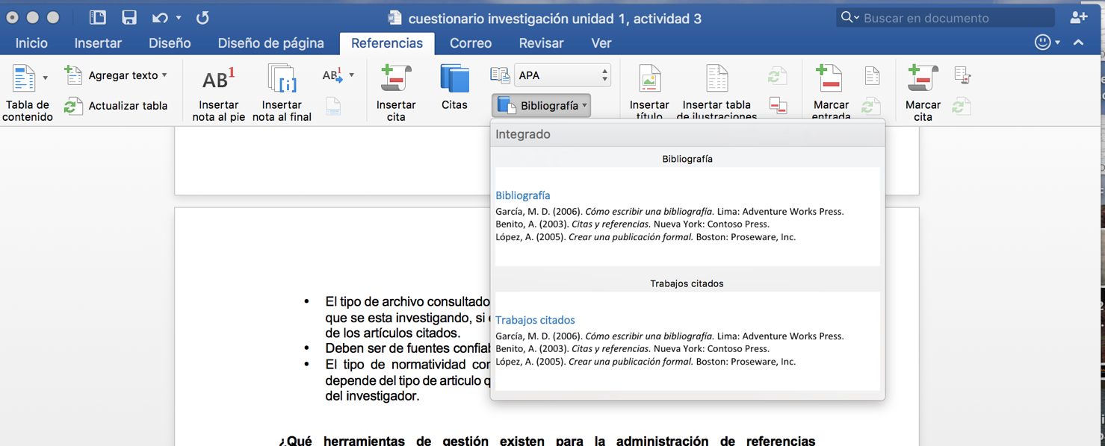

Encontramos también herramientas online como lo son refwork, mendely o endnote (Alicante, 13 de marzo de 2018 ), los cuales son plataformas online que permiten a sus usuarios crear una base de datos bibliográfica, en algunos casos es gratuita en otros tienen costo.

Incluyendo dentro de las opciones de almacenamiento la posibilidad de guardar referencias bibliográficas Notadas, crear grupos de trabajo en donde mas de un usuario construye la base de datos bibliográfica.